**République Algérienne**

**Démocratique et Populaire**

**Ministère de l’Enseignement Supérieur**

**et de la Recherche Scientifique**





**Université**

**Mouloud**

**Mammeri**

**Tizi-Ouzou**

**Bacheliers 2019**

**Formations de l’Université de**

**Tizi - Ouzou**

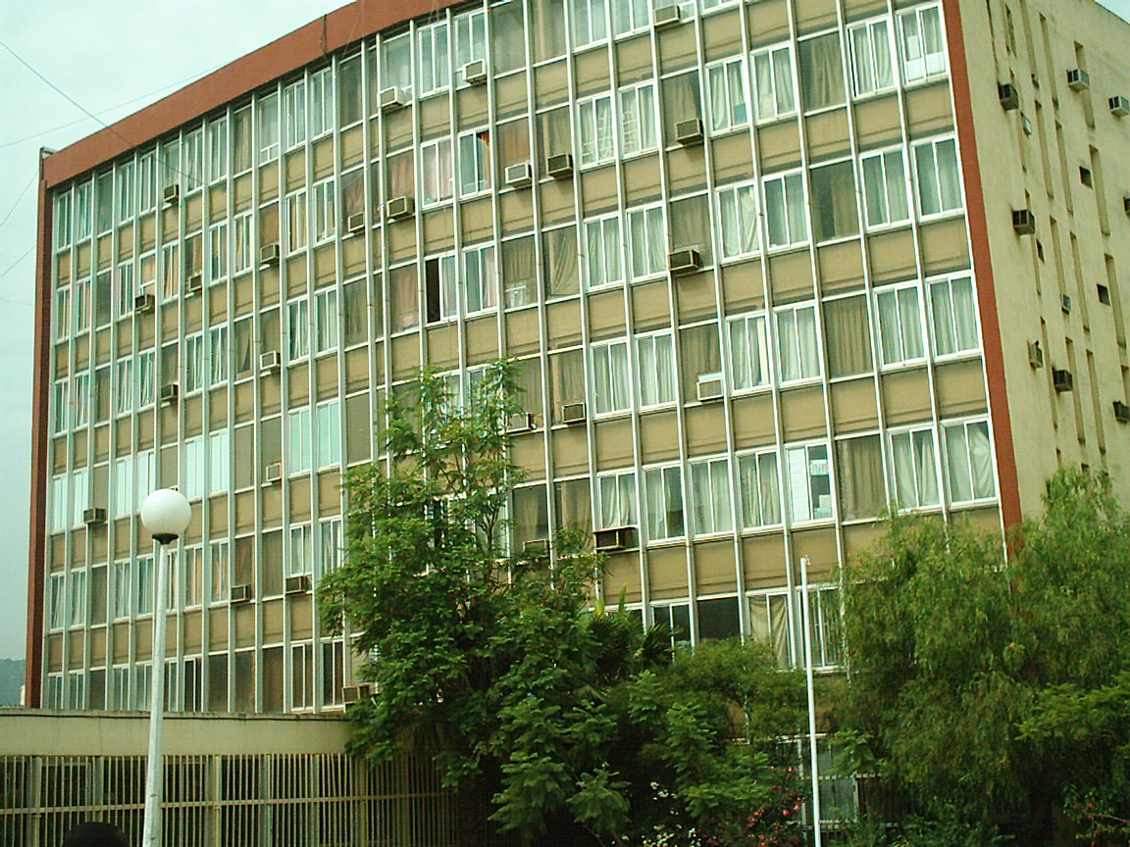

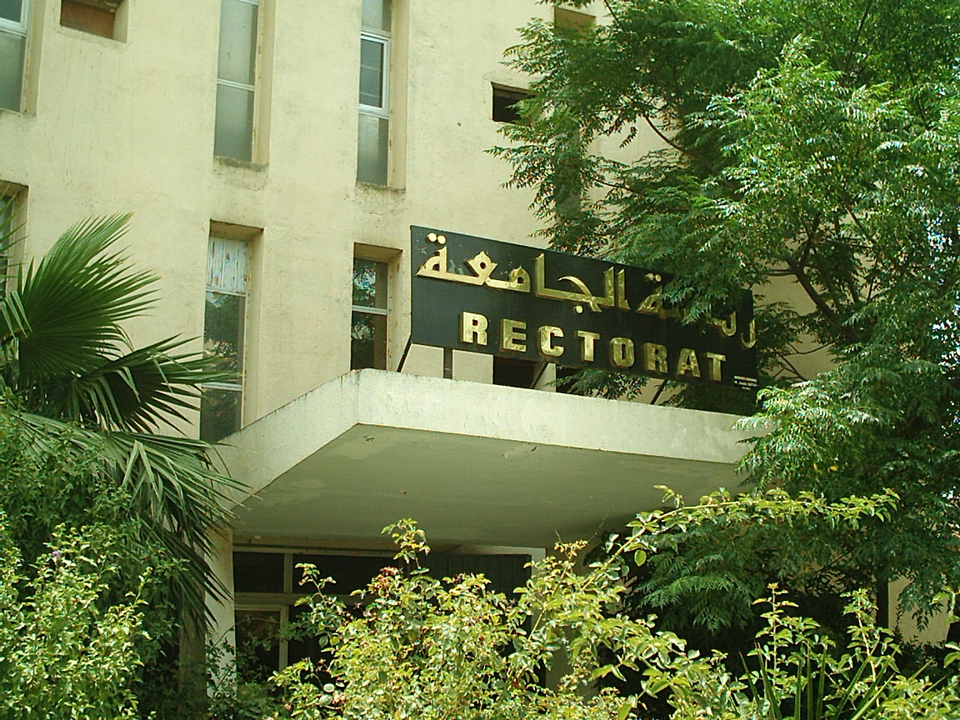

**Site Web :** [**www.ummto.dz**](http://www.ummto.dz)

**Tél. et Fax 026 11 73 29**

**Email :** [**vrpdag@ummto.dz**](mailto:vrpdag@ummto.dz)

**Juillet 2019**

|  |  |  |
| --- | --- | --- |
| **Codes d’inscriptions** | **Conditions sur la série**  **du baccalauréat** | **Conditions supplémentaires pour participer**  **au classement** |
| **700 : Docteur en Médecine** | **P 01-** Sciences Expérimentales  **P 02-** Mathématiques  **P 03**- Technique Mathématique | La moyenne obtenue au baccalauréat supérieure  ou égale à celle qui sera déterminée suite aux résultats du bac 2019 |
| **701 : Docteur en Pharmacie** |
| **702 : Docteur en Médecine Dentaire** |
| **014 : Sciences et Technologie** | **P 01 :** - Mathématiques  - Technique Mathématiques    **P 03 :** - Sciences Expérimentales | La note de : math ou physiques ou G.C..ou G.M. ou G. Procédés ou G.E. doit être supérieure ou égale à :  **10 / 20** |
| **H14 : Architecture** | - Mathématiques  - Technique Mathématiques  - Sciences Expérimentales. | La moyenne obtenue au baccalauréat supérieure  ou égale à celle qui sera déterminée suite aux résultats du bac 2019 |
| **023 : Sciences de la Matière** | - Mathématiques  - Technique Mathématiques  - Sciences Expérimentales. | La note de : physiques ou G.C..ou G.M. ou G. Procédés ou G.E. doit être supérieure ou égale à :  **10 / 20** |
| **033 : Mathématiques/**  **: Informatique** | **Priorité 1 :**  - Mathématiques  **Priorité 2 :**  - Technique Mathématiques  - Sciences expérimentales. | La note de mathématique supérieure ou égale  à **11 / 20** |
|  |
| **043: Sciences de la Nature et de la Vie** | **P 01 :** - Sciences Expérimentale  **P 02 :**- Mathématiques  **P 03 : -**Technique Mathématiques | La moyenne obtenue au baccalauréat supérieure  ou égale à celle qui sera déterminée suite aux résultats du bac 2019 |
| **511 : Géologie** |  |
| **611 : Sciences Economiques, de Gestion et Commerciales** | **P 01 :** - Gestion Economie  **P 02 :**- Mathématiques  **P 03 :**- -Tech. Mathématique  - Sciences Expérimentales | La moyenne obtenue au baccalauréat supérieure  ou égale à celle qui sera déerifierterminée suite aux résultats du bac 2019 |
|  |  |  |
|  |  |  |
| **Codes d’inscriptions** | **Conditions sur la série**  **du baccalauréat** | **Conditions supplémentaires pour participer**  **au classement** |
| **712 : Droit** | **P 01 :**  - Lettres et Philosophie.  - Langues Etrangères  - Gestion Economie  **P 01 :** - Sciences Expérimentale  **-** Mathématiques  **P 03 : -**Technique Mathématiques |  |
| **722 : Sciences Politiques** | La moyenne obtenue au baccalauréat supérieure  ou égale à celle qui sera déterminée suite aux résultats du bac 2019 |
| **822 : Langue**  **Anglaise** | **Priorité 1 :**  - Langues Etrangères  **Priorité 2 :**  - Lettres et Philosophie.  **Priorité 3 :**  - Gestion Economie  - Mathématiques  - Technique Mathématique  - Sciences Expérimentales | la note d‘anglais  supérieure  ou égale à  **11 / 20** |
| **843 : Langue Française** | la note de français supérieure  ou égale à  **11 / 20** |
| **912 : Sciences Humaines** | **Priorité 1 :**  - Lettres et Philosophie.  - Langues Etrangères  **Priorité 2 :**  - Mathématiques  - Technique Mathématique  - Sciences Expérimentales  - Gestion Economie | La moyenne obtenue au baccalauréat supérieure  ou égale à celle qui sera déterminée suite aux résultats du bac 2019 |
| **933: Sciences**  **Sociales** | La moyenne obtenue au baccalauréat supérieure  ou égale à celle qui sera déterminée suite aux résultats du bac 2019 |
| **122 : Langue et Littérature**  **Arabes** | **Priorité 1 :**  - Lettres et Philosophie.  - Langues Etrangères  **Priorité 2 :**  - Mathématiques  - Technique Mathématique  - Sciences Expérimentales  - Gestion Economie | La moyenne obtenue au baccalauréat supérieure  ou égale à celle qui sera déterminée suite aux résultats du bac 2019 |
| **D13 : Langue et**  **Culture**  **Amazighes** | La moyenne obtenue au baccalauréat supérieure  ou égale à celle qui sera déterminée suite aux résultats du bac 2019 |

**NB : Le classement pour toutes les filières se fait sur la base de la moyenne générale obtenue au baccalauréat.**

**Formations en**

**Sciences Médicales**

|  |  |
| --- | --- |
| **Filières** | **Durée des études** |
| **700 : Docteur en Médecine** | **07 ans** |
| **701 : Docteur en Pharmacie** | **06 ans** |
| **702 : Docteur en Médecine Dentaire** | **06 ans** |

**Parcours de Formation**

**en 1er cycle du régime LMD (Licence )**

**Durée des études : 03 ans**

|  |
| --- |
| **014 : Sciences et Technologies** |
| **Automatique** |
| **Electronique** |
| **Electrotechnique** |
| **Génie civil** |
| **Construction Mécanique** |
| **Energétique** |
| **Génie des matériaux** |
| **Maintenance Industrielle** |
| **Génie Biomédicale** |
| **Hydraulique** |
| **Télécommunication** |
| **Travaux Publics** |

|  |
| --- |
| **H14  : Architecture** |
| **Architecture** |

|  |
| --- |
| **023 : Sciences de la Matière** |
| **Physique appliquée** |
| **Physique fondamentale** |
| **Chimie fondamentale** |
| **Chimie pharmaceutique** |

|  |
| --- |
| **033 : Mathématiques et Informatique** |
| **Mathématiques** |

|  |
| --- |
| **Systèmes Informatiques** |

|  |
| --- |
| **511 : Géologie** |
| **Géologie fondamentale : stratigraphie-sédimentologie** |
| **Géologie appliquée : Ressources minérales** |
| **Géologie appliquée : Hydrogéologie** |

|  |
| --- |
| **043** : **Sciences de la Nature et de la Vie** |
| **Foresterie** |
| **Protection des végétaux** |
| **Production végétale** |
| **Production animale** |
| **Sol et eau** |
| **Biochimie** |
| **Biologie physiologie animale** |
| **Biologie physiologie végétale** |
| **Biotechnologie végétale et amélioration** |
| **Biotechnologie microbienne** |
| **Biologie des organismes** |
| **Microbiologie** |
| **Parasitologie** |
| **Technologie alimentaire et contrôle de qualité** |
| **Ecologie et environnement** |

|  |
| --- |
| **611 : Sc. Economiques, de Gestion et Commerciale** |
| **Commerce internationale** |
| **Marketing** |
| **Commerce internationale et logistique** |
| **Management bancaire** |
| **Management** |
| **Entreprenariat** |
| **Gestion des ressources humaines** |
| **Gestion publique** |
| **Economie du développement** |
| **Economie et gestion des entreprises** |
| **Comptabilité et audit** |
| **Comptabilité et finance** |
| **Finance d'entreprises** |
| **Finance des banques et des assurances** |

|  |
| --- |
| **712 :**  **Droit** |
| **Droit public** |
| **Droit privé** |
| **722** : **Sciences** **Politiques** |
| **Organisation politique et administrative** |
| **Relations internationales** |

|  |  |  |
| --- | --- | --- |
| **822 : Langue Anglaise** | | |
| **Langue Anglaise** | | |
|  |  |  |
| **843 : Langue Française** | | |
| **Langue Française** | | |

|  |
| --- |
| **912 : Sciences Humaines** |
| **Histoire générale** |
| **Communication** |
| **Information** |

|  |
| --- |
| **933: Sciences Sociales** |
| **Psychologie Clinique** |
| **Psychologie du Travail et de l’Organisation** |
| **Psychologie Scolaire** |
| **Conseil et orientation** |
| **Education spéciale et enseignement adapté** |
| **Psychologie de l'éducation** |
| **Sociologie** |
| **Anthropologie générale** |
| **Orthophonie** |
| **Philosophie générale** |

|  |
| --- |
| **122 : Langue et Littérature Arabes** |
| **Critique et méthodes** |
| **Linguistique appliquée** |
| **Littérature arabe** |
| **Littérature comparée et mondiale** |

|  |
| --- |
| **D13 : Langue et Culture Amazighes** |
| **Anthropologie du Patrimoine** |
| **Littérature amazighe** |
| **Linguistique amazighe** |

**Parcours de Formation**

**en 2er cycle du régime LMD (Master )**

**Durée des études : 2 ans**

|  |
| --- |
| **Sciences et Technologie : Automatique** |
| **Automatique et informatique industrielle** |
| **Automatique et systèmes** |
| **Automatique industrielle** |
| **Sciences et Technologie : Electromécanique** |
| **Maintenance industrielle** |
| **Sciences et Technologie : Electronique** |
| **Electronique des systèmes embarqués** |
| **Electronique industrielle** |
| **Instrumentation** |
| **Microélectronique** |
| **Sciences et Technologie : Electrotechnique** |
| **Electrotechnique industrielle** |
| **Machines électriques** |
| **Réseaux électriques** |
| **Sciences et Technologie : Energies renouvelables** |
| **Energies renouvelables en électrotechnique** |
| **Energies renouvelables en mécanique** |
| **Sciences et Technologie : Génie biomédical** |
| **Instrumentation biomédical** |
| **Sciences et Technologie : Génie civil** |
| **Constructions civiles et industrielles** |
| **Construction métallique** |
| **Construction hydraulique et aménagement** |
| **Géotechnique** |
| **Matériaux en génie civil** |
| **Structure** |
| **Sciences et Technologie : Génie Mécanique** |
| **Construction mécanique** |
| **Energétique** |
| **Fabrication mécanique et productique** |
| **Energétique : Froid, chauffage et climatisation** |
| **Génie des matériaux** |
| **Ingénieries des matériaux et des surfaces** |
| **Sciences et Technologie : Hydraulique** |
| **Hydraulique urbaine** |
| **Ouvrages Hydrauliques** |
| **Sciences et Technologie : Télécommunications** |
| **Réseaux et télécommunications** |
| **Sciences et Technologie : Travaux publics** |
| **Voies et ouvrages d'arts** |
|  |
| **Architecture** |
| **Architecture** |

|  |
| --- |
| **Sciences de la matière : Physique** |
| **Nano physique** |
| **Sciences de la matière : Chimie** |
| **Chimie de l’environnement** |
| **Chimie pharmaceutique** |
| **Chimie physique** |

|  |
| --- |
| **Sciences de la terre et de l'univers : Géologie** |
| **Ressources minérales, géomatériaux et environnement** |
| **Hydrogéologie** |
| **Géologie des bassins sédimentaires** |

|  |
| --- |
| **Mathématique et Informatique : Mathématiques** |
| **Analyse mathématique et applications** |
| **Mathématiques appliquées à la gestion** |
| **Probabilités et statistiques** |
| **Math-Informatique : Mathématiques appliquées** |
| **Recherche opérationnelle** |
| **Mathématique et Informatique : Informatique** |
| **Conduite de projets informatiques** |
| **Ingénierie des systèmes d’information** |
| **Réseaux, Mobilité et systèmes embarqués** |
| **Systèmes informatiques** |

|  |
| --- |
| **Sces Nature et de la vie: Sciences Biologiques** |
| **Biochimie appliquée** |
| **Biologie de la conservation** |
| **Biologie et contrôle des populations d'insectes** |
| **Biologie et physiologie de la reproduction** |
| **Microbiologie appliquée** |
| **Parasitologie** |
| **Sces Nature et de la vie: Biotechnologies** |
| **Biotechnologie et valorisation des plantes** |
| **Biotechnologie microbienne** |
| **Sc. Nature et de la vie: Ecolo. et environnement** |
| **Biodiversité et écologie végétale** |
| **Biodiversité et environnement** |
| **Ecologie animale** |
| **Protection des écosystèmes** |
| **Sces Nature et de la vie: Sces Agronomiques** |
| **Cultures pérennes** |
| **Eau et environnement** |
| **Ecologie forestière** |
| **Production animale** |
| **Production et nutrition animale** |
| **Production végétale** |
| **Protection des forêts** |
| **Sciences du sol** |
| **Protection des végétaux** |
| **Sciences forestière** |
| **Sces Nature et de la vie: Sces Alimentaires** |
| **Agroalimentaire et contrôle de qualité** |
| **Biochimie de la nutrition** |
| **Sécurité agroalimentaire et assurance qualité** |

|  |
| --- |
| **S.E.G.C.: Sciences Economiques** |
| **Dévelop. local, tourisme et valorisation du patrimoine** |
| **Economie de développement** |
| **Economie de la santé** |
| **Economie et finance locale** |
| **Economie monétaire et bancaire** |
| **S.E.G.C.: Sciences de Gestion** |
| **Mangement public** |
| **Mangement stratégique** |
| **Gestion des ressources humaines** |
| **Mangement bancaire** |
| **S.E.G.C.: Sciences Commerciales** |
| **Finance et commerce international** |
| **Mangement Marketing** |
| **Marketing des services** |
| **Marketing hôtelier et touristique** |
| **Marketing industriel** |
| **S.E.G.C.: Sciences financières et comptabilité** |
| **Audit et contrôle de gestion** |
| **Finance d'entreprise** |
| **Finance et assurance** |
| **Finance et banque** |

|  |
| --- |
| **Sces Humaines et Sociales : Sces Humaines** |
| **Histoire moderne du maghreb** |
| **Communication organisationnelle** |
| **Communication et relations publiques** |
| **Audiovisuel** |
| **Histoire et Civilisation du Maghreb Antique** |
| **Sces Humaines et Sociales : Sces Sociales** |
| **Psychologie clinique** |
| **Psychologie scolaire** |
| **Psychologie du travail, de l'organisation et de gestion des ressources humaines** |
| **Neurolinguistique clinique** |
| **Handicap auditif** |
| **Psychologie de santé** |
| **Psychologie de l'éducation** |
| **Technologie de l'éducation** |
| **Education spéciale** |
| **Sociologie de l'organisation et du travail** |
| **Sociologie de la déviance et du crime** |
| **Anthropologie sociale et culturelle** |
| **Philosophie appliquée** |
| **Philosophie occidentale moderne et contemporaine** |
| **Counseling et Orientation** |

|  |
| --- |
| **Droit et Science Politique: Droit** |
| **Droit des affaires** |
| **Droit privé** |
| **Droit public** |
| **Droit international public** |
| **Droit et Science Politique: Sciences politiques** |
| **Administration des ressources humaines** |
| **Etudes régionales** |
| **Etudes politiques comparées** |

|  |
| --- |
| **L. et Culture Amazighe : Lang.et civilisation** |
| **Anthropologie du patri. et de la culture amazighe** |
| **L. et Culture Amazighe : Lang. et littérature** |
| **Littérature amazighe et imaginaire** |
| **L. et Culture Amazighe : Ling. et didactique** |
| **Etudes linguistiques amazighe** |

|  |
| --- |
| **L. et Littérature. Arabes : Etudes critiques** |
| **Critique moderne et contemporaine** |
| **L. et Litt. Arabes : Etudes linguistiques** |
| **Linguistique appliquée** |
| **L. et Litt. Arabes : Etudes littéraires** |
| **Littérature algérienne** |
| **Littérature arabe moderne et contemporaine** |
| **Littérature Mondial et Comparée** |

|  |
| --- |
| **Let. et Lang. Etrangères : Langue anglaise** |
| **Didactique des langues étrangères** |
| **Langue et communication** |
| **Littérature et approche interdisciplinaire** |
| **Littérature et civilisation** |
| **Littérature générale et comparée** |
| **Let. et Lang. Etrangères : Langue Française** |
| **Didactique des langues étrangères** |
| **Littérature et civilisation** |
| **Science du langage** |
| **Let. et Lang. Etrangères : Traduction** |
| **Arabe-anglais-arabe** |
| **Arabe-français-arabe** |
| **Traduction appliquée Arabe-anglais-arabe** |
| **Amazigh-français-amazigh** |